SCROLL DOWN FOR ENGLISH
KOPI/UTSKRIFT
Du kan sende dokument til utskrift fra datamaskin, telefon eller annen enhet. Du må være tilkoblet BAS-wifi og ha koblet deg opp mot air print (gjelder mac) eller lastet ned driver (pc)
- logg deg på BAS- wifi
- Finn eller last ned skriver
Mac-brukere: opne et dokument og trykk PRINT. Velg Air Printer. Logg deg på med brukernavn og passord. Hak av for «husk meg»
PC-bruker: Last ned printer. Følg instruksjonen under.
- Fyll på kopikort
fyll på minimum 50,- på kopi. Kom innom administrasjonen, eller betal via Vipps (125403). Send en skjermdump av betalingen til adm@bas.org
pris: A4- NOK 1,-/A3 NOK 2,-
- Aktiver kopikort
StudentID-en er ditt kopikort. Ved første gangs bruk må du aktivere dette nede på en av kopimaskinene. Legg kortet ned på leseren, skriv inn brukernavn og passord
Brukernavn: som på e-post, det vil si det som står før @ i e-postadressen din. Som regel er dette de 3 første bokstavene i for- og etternavnet ditt.

Passord: samme som til e-post.
MERK: ikke endre passord. Kopisystemet henger sammen med student-post og endrer du passord vil du miste tilgang til kopiering

Printer Connection Windows users

Install the new BAS student printer.
NB! Connect to the BAS-wifi.
Open the File Explorer
Type inn: \\nobgobasprint01\Student Printer
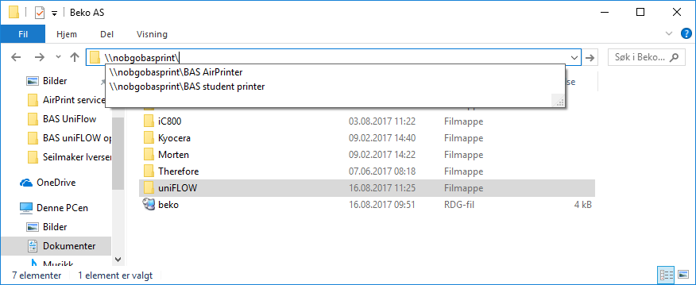
When asked for authentication, enter your user and password:
Another user: bas\<username> password: <************>
Mark for remember password

COPY/PRINT
You can print directly from your laptpop, telephone or other devices. You have to be connected to the BAS-Wifi and download the driver/or log on to Air Print (mac-users).

- Log on to BAS wifi.
- Find/downlowd printer.
Mac-users: open a document and press PRINT. Select AIR PRINTER. Type in your user name and password. Click on “remember me”.
PC-users: Download the printer. Follow the instruction in the attachment.

- Charge your copy card
You will also have to charge your card with minimum NOK 50,-. Come by the administration to do this. If you have Vipps (125403), send us an e-mail with a screenshot of the payment.
price: A4 NOK 1,-/A3 NOK 2,-
- Activate your copy card (= your student ID) on the copier
Activate the copy card the first time you use it by swiping the card on the printer’s card reader. Enter the user name and password.
Find the document in the print queue and press print.

Username: the same as for the printing (the letters in front of the @. Usually the first 3 letters in your first- and surname
Password: the same as for the e-mail
Please do not change the password. The copy and e-mail is in the same system and if you change the password you will lose the connection to the e-mail.

Printer Connection Windows users

Install the new BAS student printer.
NB! Connect to the BAS-wifi.
Open the File Explorer
Type inn: \\nobgobasprint01\Student Printer
When asked for authentication, enter your user and password:
Another user: bas\<username> password: <************>
Mark for remember password

